大家好，我是洁洁！

2018年临近尾声，这一年里该长肉的长肉，该变美的变美。而对于我们职场人而言，唯一不变的是——

又要做年终总结啦！

我周围的同事，也都已经早早投入到了年底冲刺的状态中。

有人想通过年终总结赢得老板的赏识却不知道如何构思，也有人洋洋洒洒几十页PPT去年被批评没有逻辑没有重点。大家平时工作都很努力，但一到年终总结汇报就败了......

面对着几百M的年终总结PPT模板和大把的汇报材料，大脑是一团乱麻啊！

不用担心！为了帮助你好好抓住这个在BOSS面前表现自己的机会，洁洁查阅了上百份资料，为你整理了「收藏级」年终总结制作方法！赶紧上车吧！

01

分析目标：年终总结是给谁汇报的？

我们做的年终总结，很多时候是汇报给领导层。那么我们的年终总结绝不能是自嗨，一定要明确领导想在年终总结中看到什么东西。

直属领导想听你在工作中发现的问题和解决思路，而上级领导想知道你的未来工作目标和具体措施。

也就是说：今年你的KPI达标没有？你为公司挣了多少钱？你为明年下了多大目标？……

年终总结最重要的是呈现你完成目标、解决问题的能力，这才是职场中安身立命的核心。

但很多职场人，往往把注意力放在 PPT 是否炫酷和精美上，却没有在年终总结的内容和表达上下功夫，失去了这个绝佳的展示机会。



除了给领导看他想看的内容，我们的年终总结汇报还要注意很多要素：

汇报时限是多长？

在哪里汇报？

还有哪些受众？

……

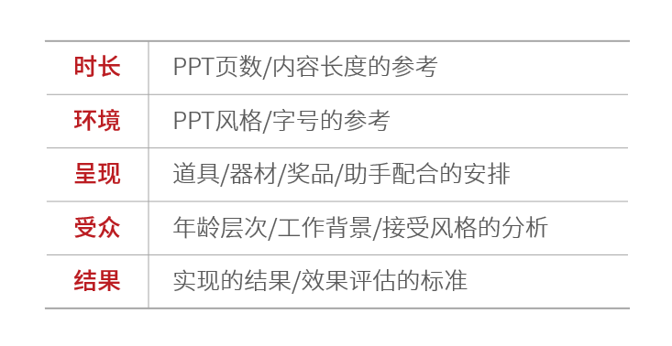

当然，你想通过这次回报实现什么效果也是非常重要的。

一篇成功的年终总结，应该将自己的意图在无声息之间传递给领导。



现在是不是有点豁然开朗了？

02

收集素材：年终总结我该写些什么？

很多人觉得年终总结难写，是因为他们不知道自己该写什么，好像也没什么业绩值得写。最后只能找别人的模板，拿来改一改就变成自己的总结，或者列一堆没有意义的流水账。

其实，我们可以利用金字塔原理的 MECE 法则，不重叠，不遗漏，对照目标把自己一年来繁杂的工作分成几个类别，让思路清晰，表达清楚。

我用 MECE 方法整理了收集素材的6个维度，你也可以从其它角度来收集适合自己的素材~

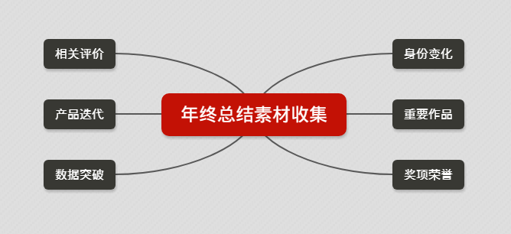

\*

但是！并不是所有的素材在年终总结汇报上都会用到，我们要根据不同部门的汇报来选择素材的使用，并且根据自身情况，突出描述自己最大价值的内容。



这就是工作总结的素材收集方法啦，先全面梳理，再围绕目标来进行取舍。

03

明确框架：如何梳理年终总结的逻辑

散乱的汇报材料，如果不整理，只是乱糟糟的没用信息。所以，我们要根据框架来填充准备好的素材。

在有限的时间里，领导一般只关心这四个问题：

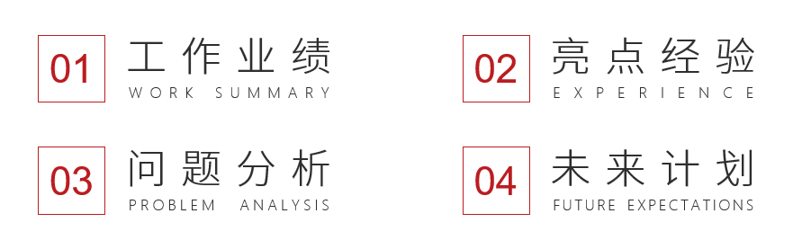

所以我们可以从工作的总体概述出发，再描述重点工作（业绩考核项目）的完成情况，分析成果亮点及不足反思，最后进行下一步的工作计划安排。

同时，每一个大问题，也可以拆解成更多的小问题，然后各个击破。

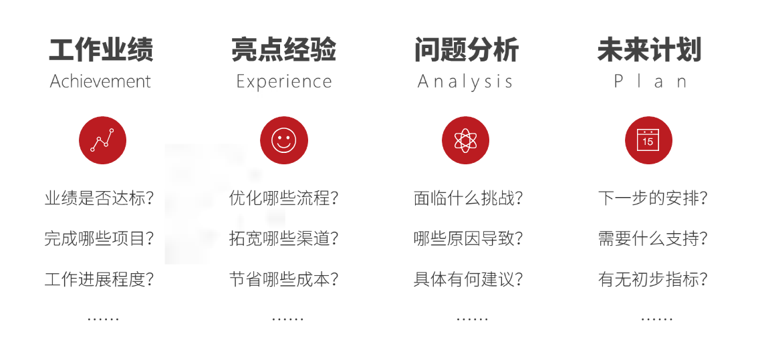

❶ 工作业绩

在描述工作业绩之前，我们需要给今年的工作下一个整体的结论。

然后再详细描述你负责的每项工作的结果：工作的进展程度如何？完成了哪些项目？组织了哪些活动？业绩是否达标？……尽量将每项工作的完成情况用数字表达出来。

举个例子说，新媒体行业就可以从用户增长、用户活跃、阅读量、内容规模、内容分发、帐号定位、品牌塑造、团队情况这几个层面进行工作成果汇报。

例如：今年总用户数一共增长了多少？今年的整个增长趋势如何？今年一共推送了多少篇文章？转载数与原创数以及占比分别是多少？内容形式上有无做出改革？是否进行全网分发？效果如何？等等……

报告展示：

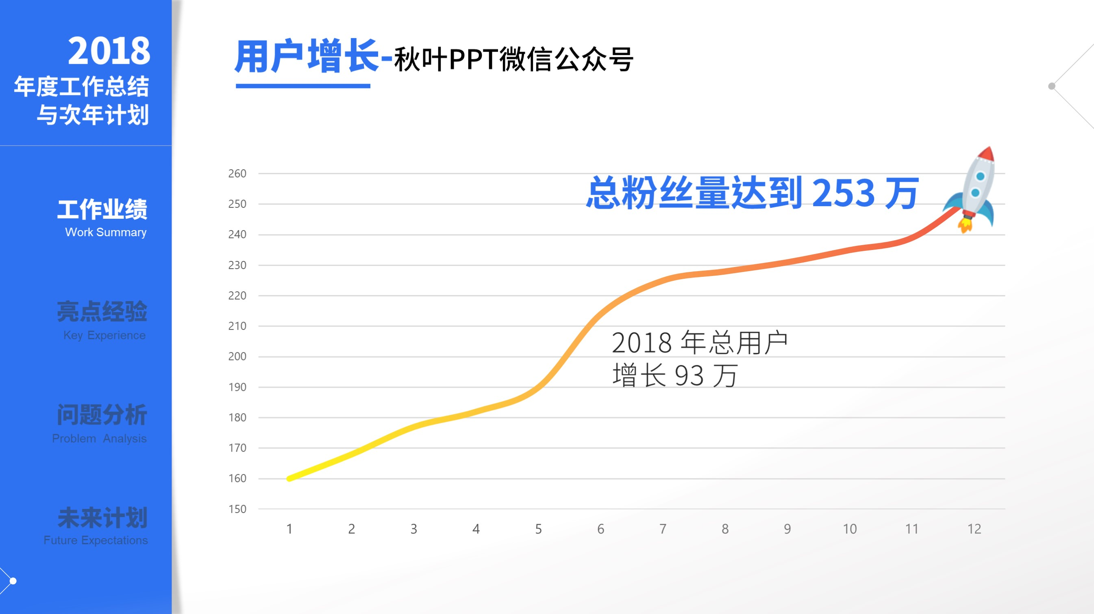

❷ 亮点经验

从大量的事件中找到今年的闪光点。从原始材料中提炼出实事成果：优化了哪些流程？拓宽了哪些渠道？节省了哪些成本？……

从你的亮点工作成果中，得出了哪些经验？把自己一年的经验，与公司的同事分享，让别人也能从中获取价值，是非常重要的一个点。

例如在我的报告中：

2018年秋叶PPT多平台分发，全网曝光量超5000万。

从多平台分发中得出了以下几点经验：

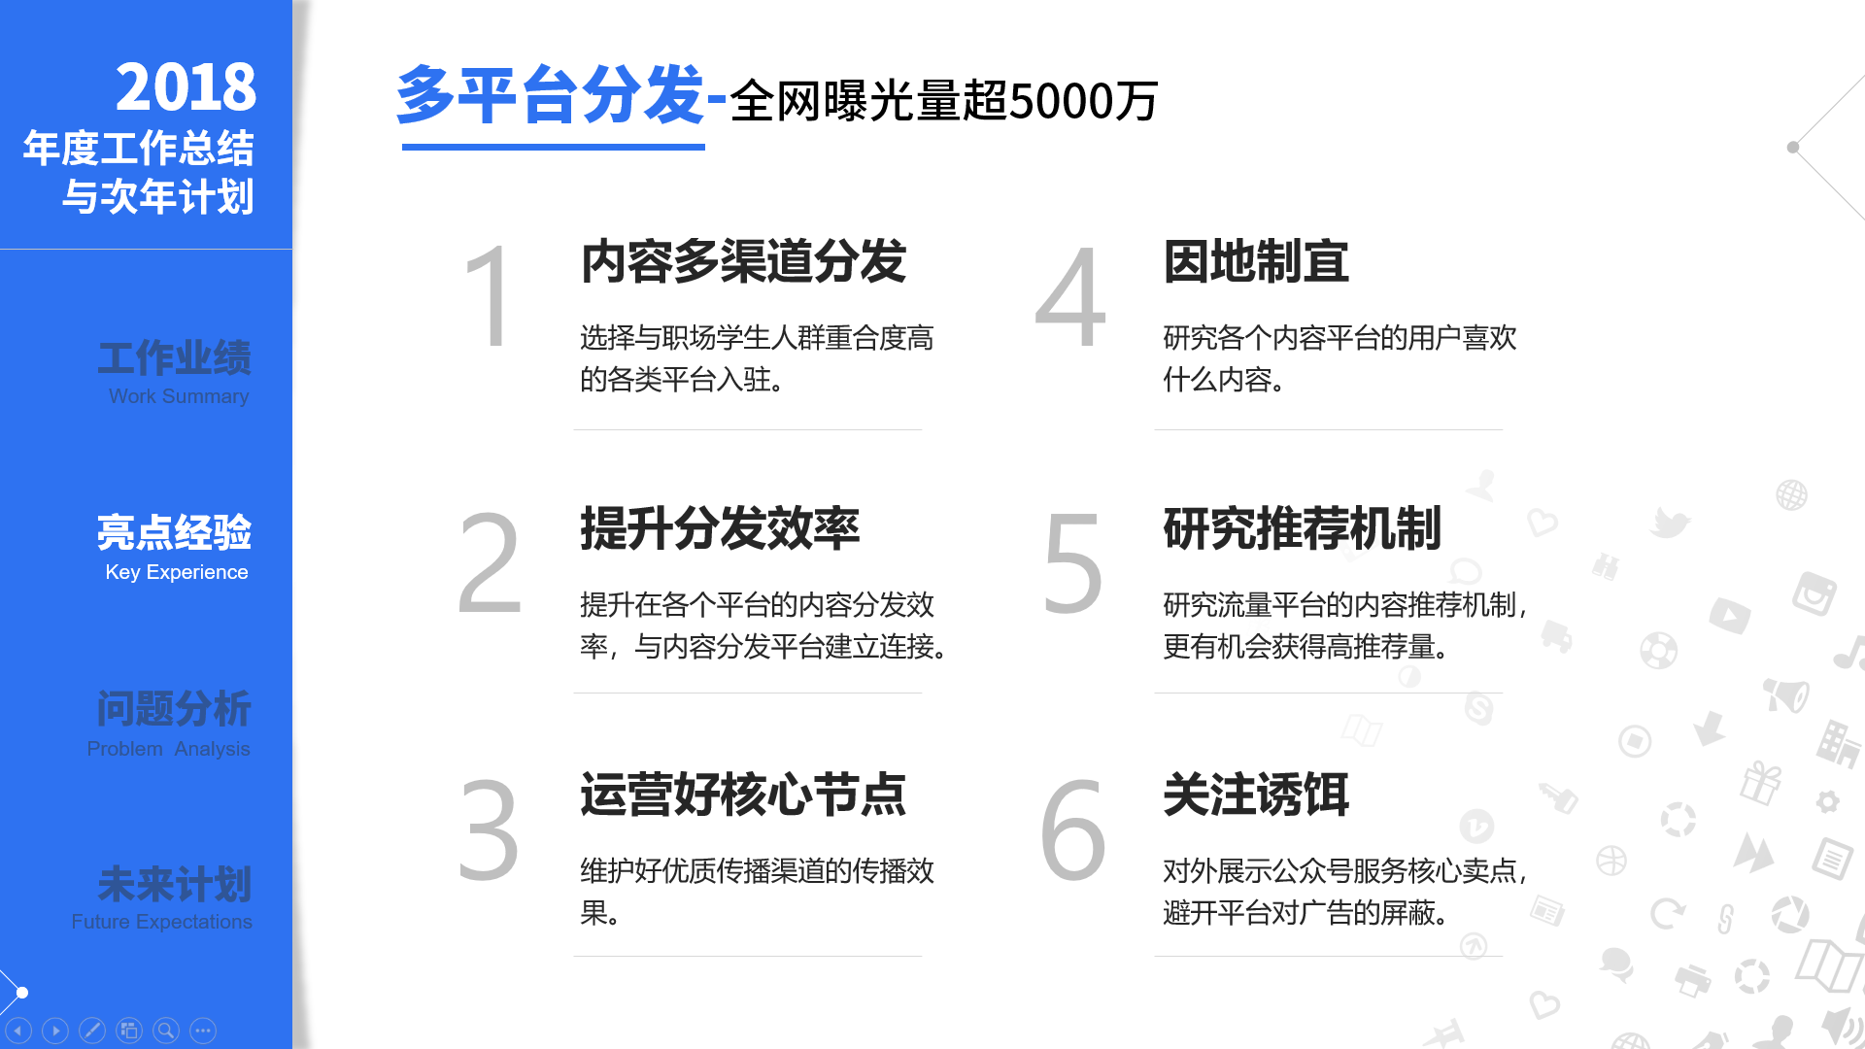

总结的时候我们可以合理利用热点词汇来总结工作，既可以体现时代气息，又可以提升汇报的高度。

❸ 问题分析

针对今年的工作，有哪些不足的地方？还面临着什么挑战？是哪些原因导致？……

汇报工作中的不足的时候，一定要诚恳。详细谈谈你会怎么改进现有的做法，提出建议，拥抱挑战背后的机遇。

例如我的工作总结里不足的部分是：策划的活动仅辐射到5万人，活动转化到达率0.8%，传播效果不佳。

我们就可以分析问题原因，提出改进建议与经验：

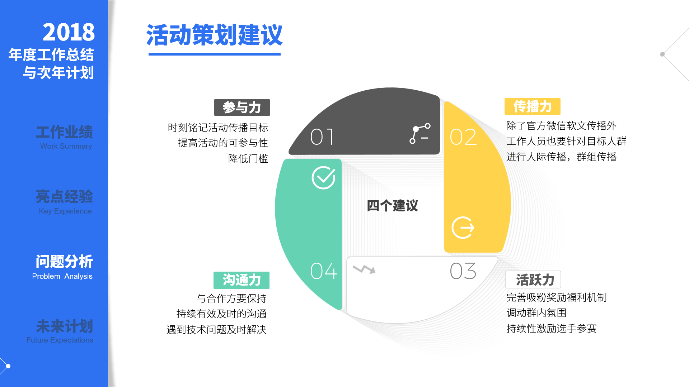

更多的，是要让领导看见你对不足的思考，对未来的发展期望。

❹ 未来计划

最后制定可量化的目标和大体计划，列出关键事项。

例如：秋叶PPT公众号明年要达到 500 万用户，要把头条阅读量拉到五万以上，明年要在行业里细分领域里排名第一等等，这些都是可量化的大目标。

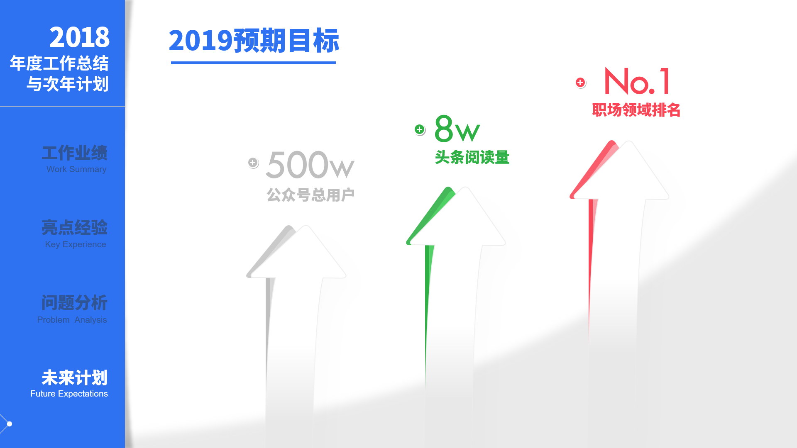

然后根据目标结果做倒推，列出计划。同时要向老板展现你对这个行业的了解，证明你定下的计划有理有据，赢得老板的信任并给予支持。

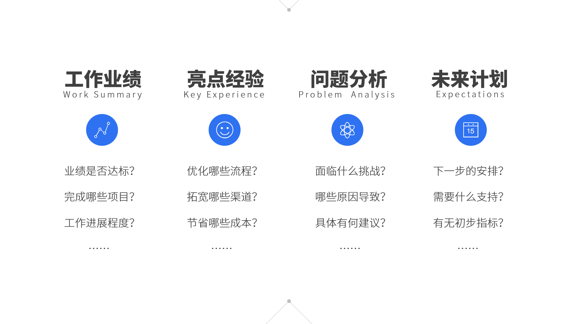

这样的框架不仅帮你把繁琐的素材划分得有条有理，还可以让 BOSS 从宏观上立刻知道你做了什么，给人头脑清晰的印象，也有机会让他给你更大的发挥空间。

04

视觉呈现：

年终总结有别于平时的工作汇报，不需要描述细节也不需要过多的文字。

我们在用最少的篇幅把问题讲清楚的同时，也可以需要根据自身的职位来量身定制创新点，突破枯燥乏味的年终汇报固定版式！

❶ 告别死板的「年终总结」标题

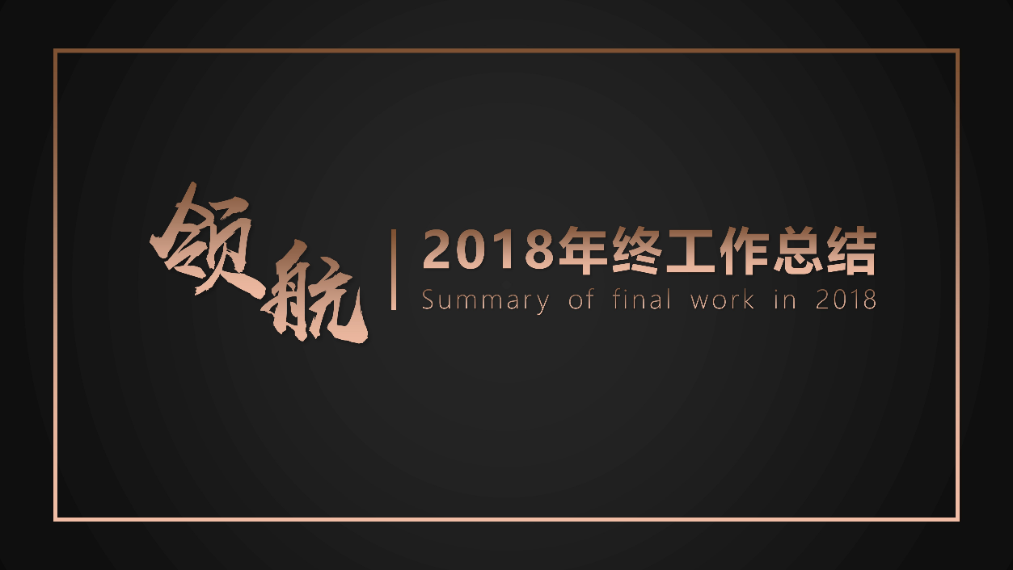





❷ 构思别具一格的目录

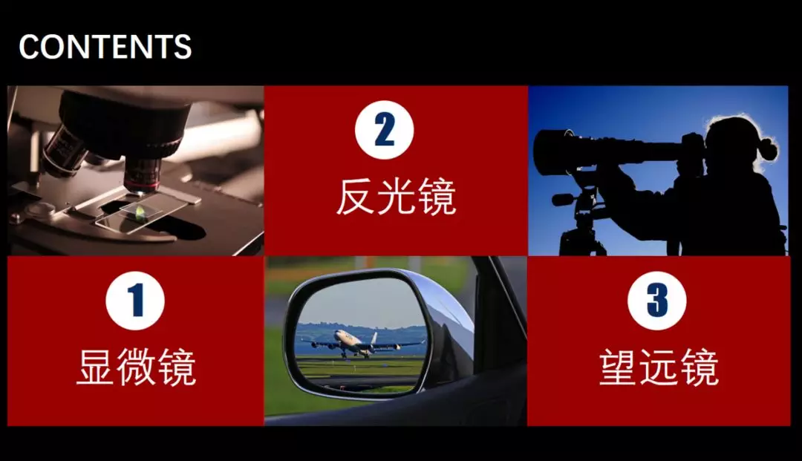

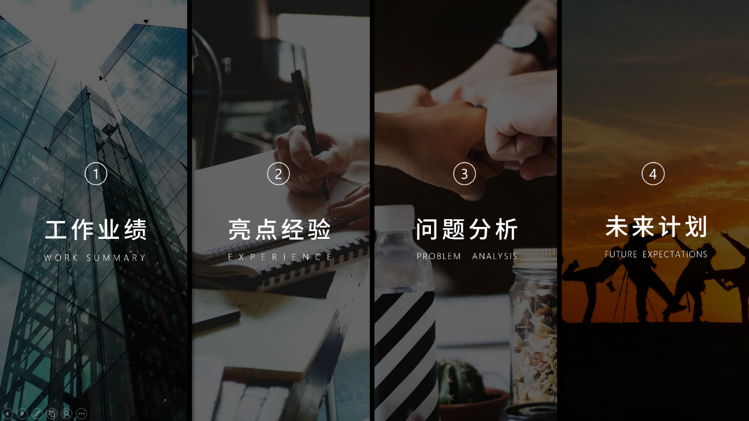

❸ 页面设计简约，文字精简

不需要大段描述和太多修饰词，保留最核心的内容或是框架就可以了。

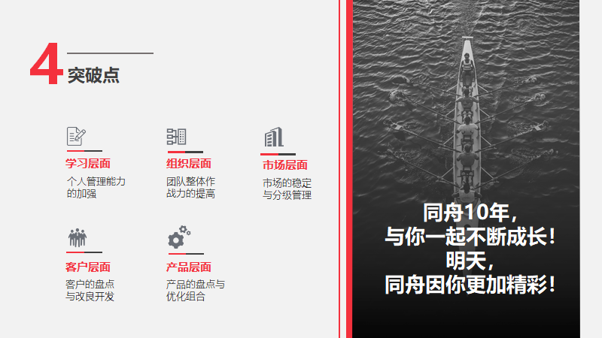

❹ 用图说话，一目了然

能用图就尽量不要用文字，其实很多文字和数据我们都可以用图和表的形式展现。

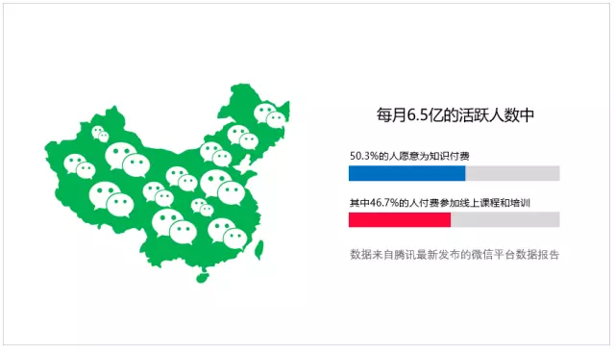

❺ 突出数据，美化图表

现代职场中的报告 = infographic，你在这一年里做了什么，效果怎么样，都需要依靠数据+图表的形式表现出来。

所以年终总结PPT里的数据展示，要有引导，有重点，有总结。

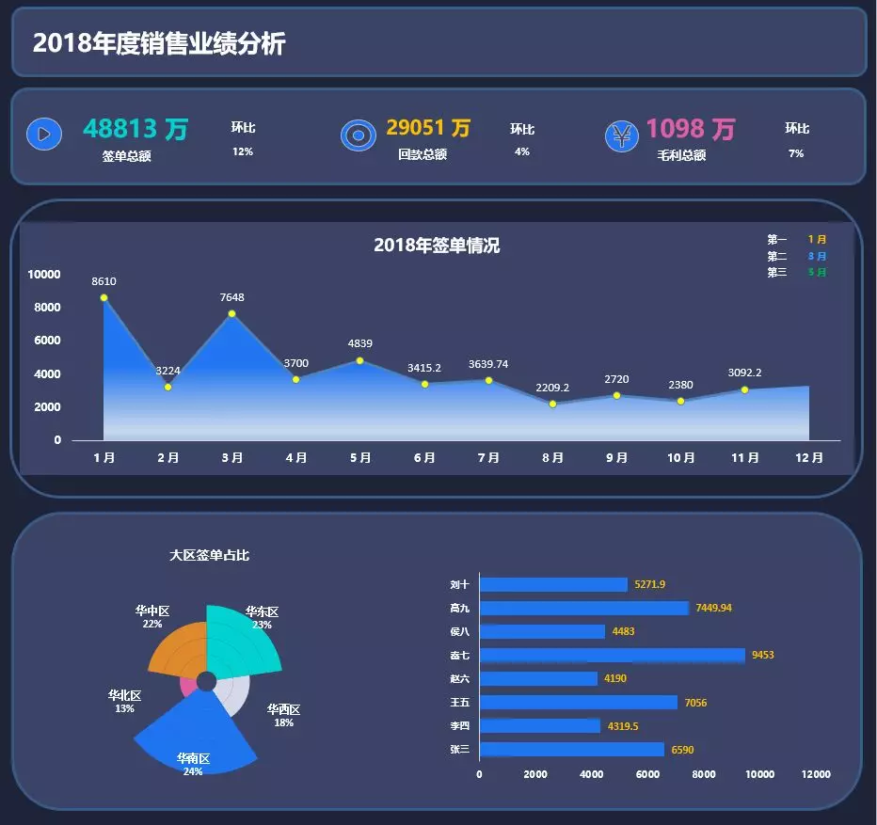

❻ 设计用心的结尾页





05

小结

最后我们来总结一下今天的分享：

01

分析目标：呈现完成目标、解决问题的能力，注意PPT演示要素

02

收集素材：身份变化、重要作品、奖项荣誉、相关评价、产品迭代、数据突破

03

明确框架：工作业绩、亮点经验、问题分析及建议、下一步工作安排

04

视觉呈现：

❶ 告别死板的「年终总结」标题

❷ 构思别具一格的目录

❸ 页面设计简约，文字精简

❹ 用图说话，一目了然

❺ 突出数据，美化图表

❻ 设计用心的结尾页

今天的干货你们喜欢吗？

喜欢就赶紧学以致用吧~~~

